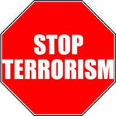

**Памятка по противодействию терроризму**

**Террористический акт** — совершение взрыва, поджога или иных действий, связанных с устрашением населения и создающих опасность гибели человека, причинения значительного имущественного ущерба либо наступления экологической катастрофы или иных особо тяжких последствий, в целях противоправного воздействия на принятие решения органами государственной власти, органами местного самоуправления или международными организациями, а также угроза совершения указанных действий в тех же целях (ст. 3 федерального закона «О противодействии терроризму»).

